Министерство науки и высшего образования Российской Федерации

Федеральное государственное бюджетное образовательное учреждение

высшего образования

**«КУБАНСКИЙ ГОСУДАРСТВЕННЫЙ УНИВЕРСИТЕТ»**

**(ФГБОУ ВО «КубГУ»)**

**Факультет компьютерных технологий и прикладной математики**

**Кафедра вычислительных технологий**

**ЛАБОРАТОРНАЯ РАБОТА №19-20**

**Дисциплина: Нейросетевые и нечеткие модели**

Работу выполнил: ____________________________________Мищенко Н.М.

Направление подготовки: 02.03.02 Фундаментальная информатика и информационные технологии

Преподаватель: ______________________________________А.А. Крамаренко

Задание:

1) Сформировать обучающую выборку, воспользовавшись данными о курсе доллара и выбрав период прогнозирования (день, месяц, год).

2) Построить нейронную сеть и, экспериментируя с количеством нейронов во входных и скрытых слоях, функциями активации, методами обучения, добиться наилучшего результата по прогнозированию курса валют.

3) Построить нечеткую нейронную сеть и, экспериментируя с методами обучения, количеством функций принадлежности во входном слое, добиться наилучшего результата прогнозирования. Количество входов взять таким же, как и в п.2

4) Сравнить полученные с помощью НС и ННС результаты (численно) и сделать выводы.

1. Для начала запустим MATLAB и построим нейронную сеть, которая по данным о курсе валюты за четыре банковских дня предсказывает курс на пятый день (экстраполирует). Используются данные с 1 ноября 2024 по 20 декабря 2024 года о курсе доллара США. Обучающие данные – с 1 ноября по 1 декабря 2024, тестирующие – с 1 декабря по 13 декабря 2024, проверочные – с 14 по 20 декабря 2024 года. (смотреть рисунок 1 – 7)

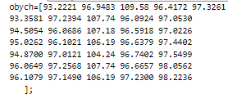

Рисунок 1 – Матрица обучающих данных

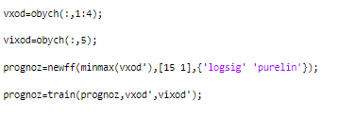

Рисунок 4 – Создадим нейронную сеть для прогнозирования

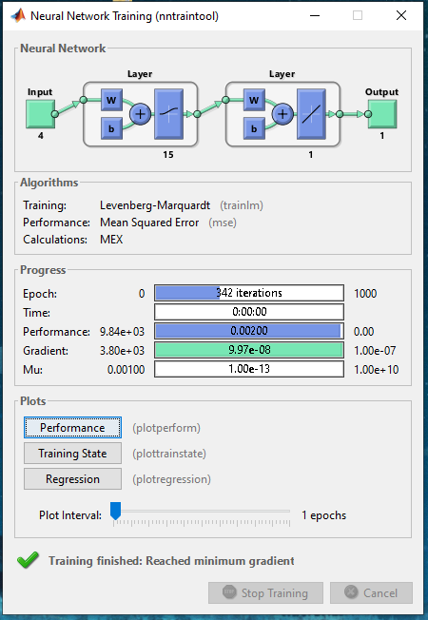

Рисунок 5 – Обучаем нейронную сеть

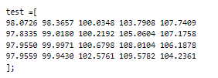

Рисунок 6 – Создаём тестовую выборку для проверки результатов обучения

В конце проводим моделирование обученной сети на тестовых данных и получаем следующее значение *ans*:

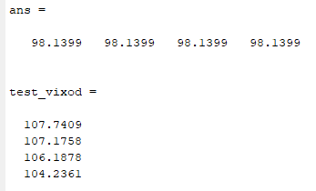

Рисунок 7 – Результаты моделирования

Таким образом, прогнозы находятся в пределах разумного, однако всё ещё далеки от правды.

1. Далее построим гибридную нейронную сеть, которая по данным о курсе валюты за четыре банковских дня предсказывает курс на пятый день (экстраполирует). Используются данные с 1 ноября 2024 по 20 декабря 2024 года о курсе доллара США. Обучающие данные – с 1 ноября по 1 декабря 2024, тестирующие – с 1 декабря по 13 декабря 2024, проверочные – с 14 по 20 декабря 2024 года.

Создадим файлы данных .dat: train.gat, test.dat, chek.dat.

В них будут содержаться данные, необходимые для обучения и проверки нейронной сети. Данные в них – матрицы, в каждой из которых по 5 столбцов – 4 банковских дня (вход) и 1 день (выход). (смотреть рисунок 8)

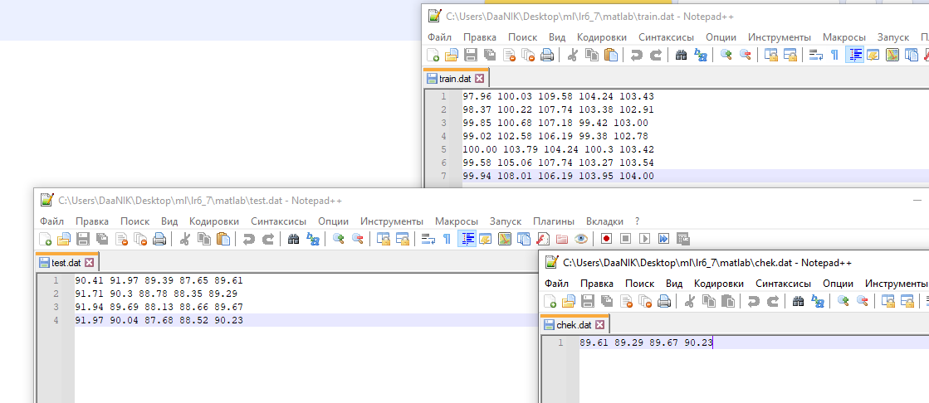

Рисунок 8 – Файл с данными

Запускаем anfisedit в Matlab и загружаем все наши данные. (смотреть рисунок 9)

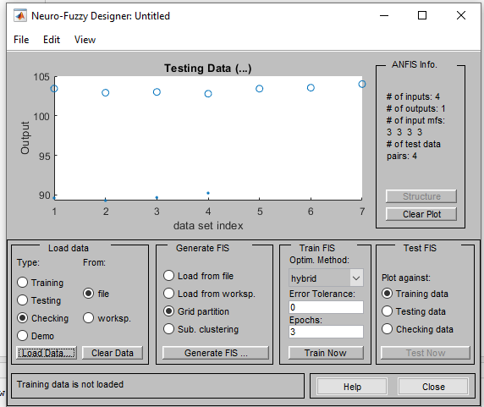

Рисунок 9 – Вид главного окна редактора после загрузки данных

Далее установим параметры генерируемой сети, в данном случае в модели 4 входных переменных, каждой из которых соответствует по 3 терма типа gaussmf. Выходная переменная задается линейной функцией. (смотреть рисунок 10)

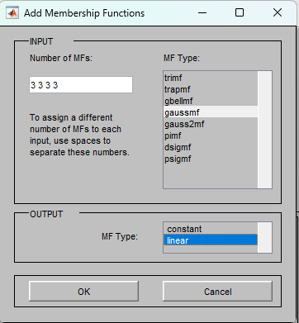

Рисунок 10 – Параметры генерируемой сети

После чего можно посмотреть структуру сети. (смотреть рисунок 11)

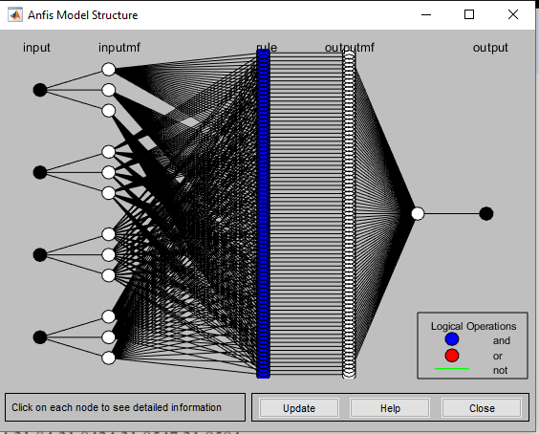

Рисунок 11 – Структура нечеткой нейронной сети

Далее выбираем гибридные метод обучения, требуемую ошибку – 0 и количество циклов обучения – 10. Обучаем. (смотреть рисунок 12)

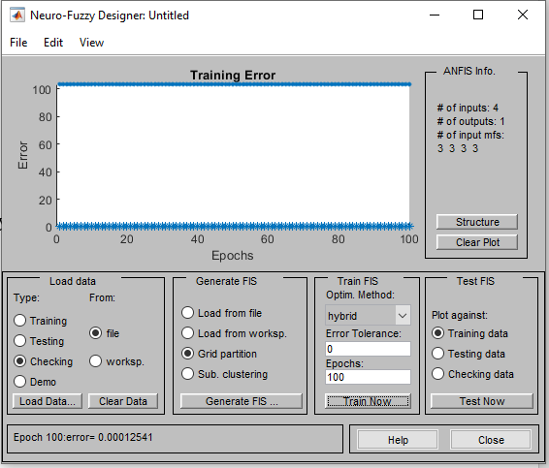

Рисунок 12 – Результаты обучения ННС

Ошибка обучения установилась на уровне 0.00012541.

1. Проведем тестирование сети. Для этого выбираем выборку и производим тестирование. (смотреть рисунок 13 - 15)

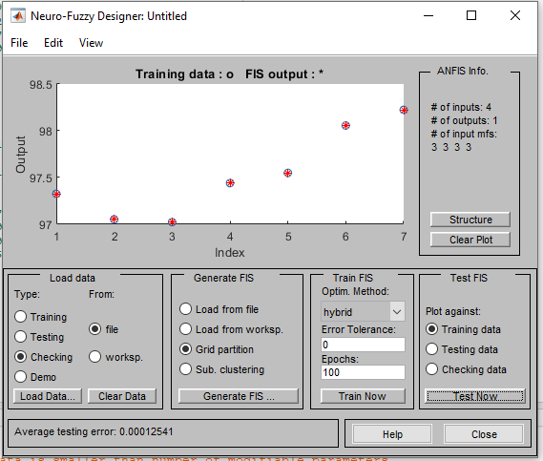

Рисунок 13 – Результаты моделирования ННС на обучающих данных (ошибка 0.00012541)

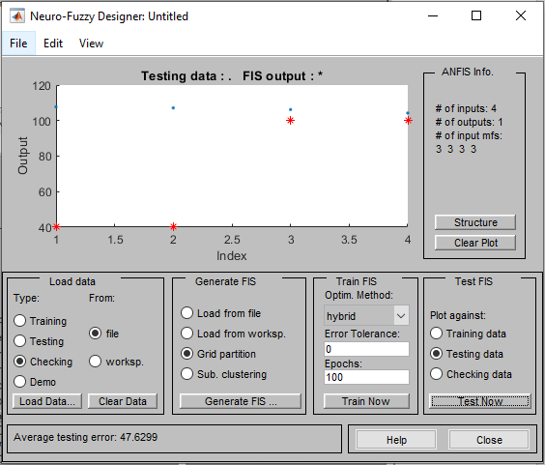

Рисунок 14 – Результаты моделирования ННС на тестирующих данных (ошибка 47.6299)

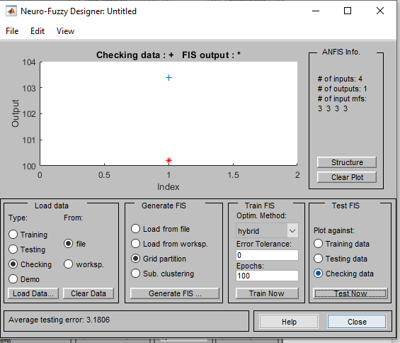

Рисунок 15 – Результаты моделирования ННС на контрольных данных (ошибка 3.1806)

.

**Вывод:** построил нейронную сеть и нечеткую нейронную сеть, обучил и протестировал. Сравнил полученные с помощью НС и ННС результаты.